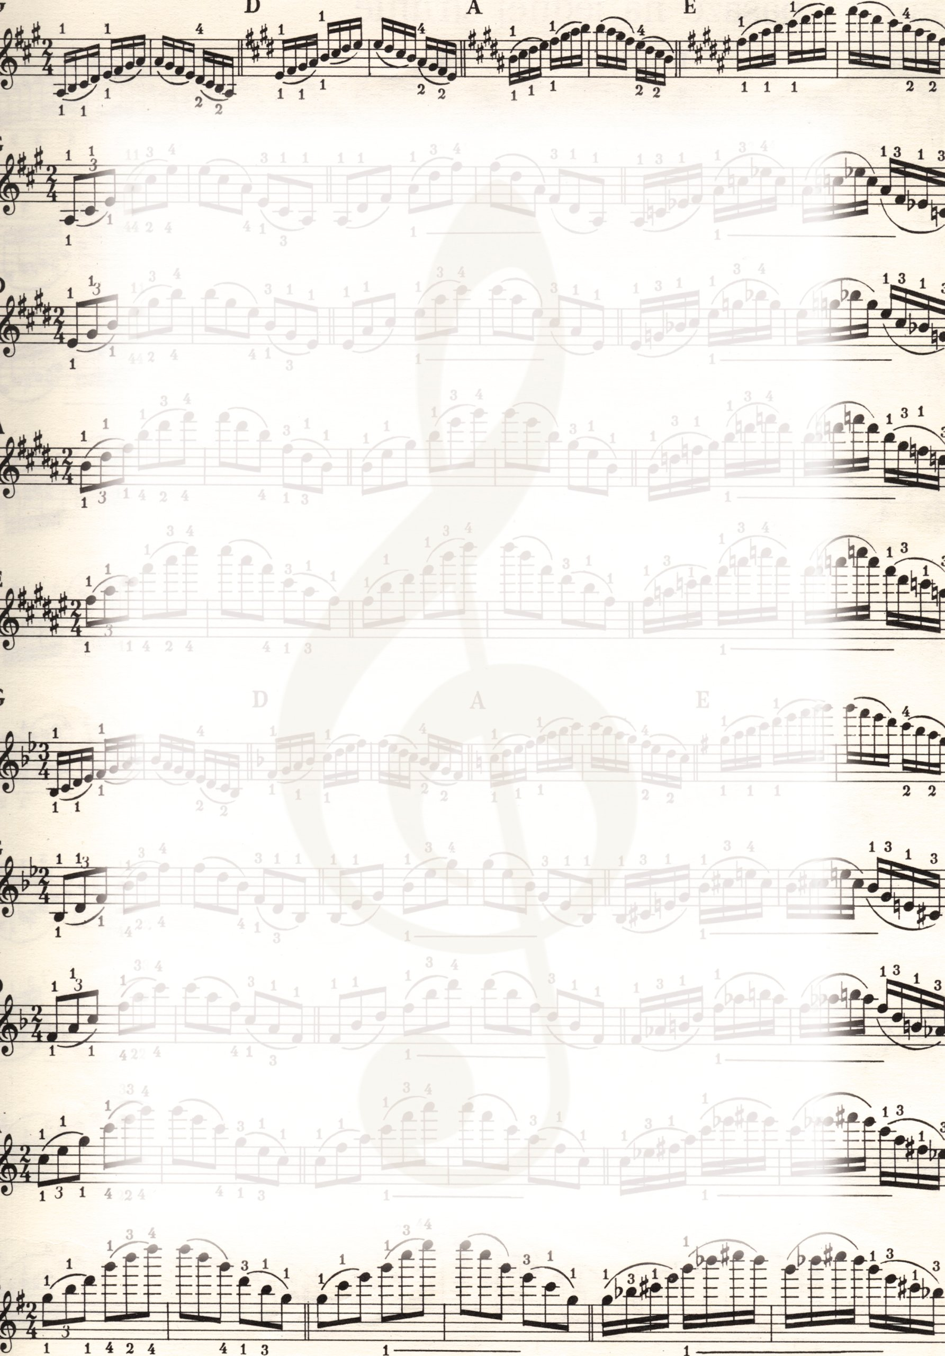
Музыка как образ жизни …

У каждого человека есть свой наставник. Этот человек играет важную роль в нашей жизни. 2023 год – год педагога и наставника. И я бы хотела рассказать про моего наставника – мою маму.

«Мама» - это первое слово. Первая улыбка и нежные руки. Мама - это голос, в нем словно музыкой становятся звуки. Мама - это рядом земное, мудрое, прекрасное чудо! Мама, пусть всегда с тобою счастье, смех и радость будут.
Василий Грачев

В мире есть очень много всевозможных, уникальных и интересных профессий. Каждый человек может выбрать себе именно ту работу, которая придется ему по душе. Я же хочу рассказать про профессию своей мамы.
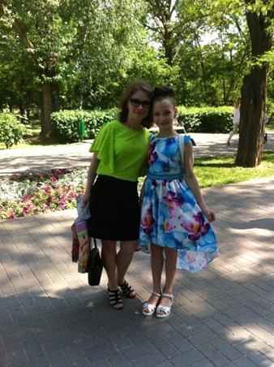
Татьяна Николаевна долго и ответственно шла к своей профессии. Сначала она пошла в музыкальную школу, в которой каждый день были занятия, она приходила домой, делала уроки, после разучивала репертуар, сдавала экзамены…
И уже в этот момент она поняла, что музыка – ее стиль жизни, который воодушевляет ее.
Маме всегда нравилось заниматься с детьми, что и подтолкнуло ее пойти учиться на музыкального руководителя. Заниматься любимым делом, что может быть лучше…
Окончив школу, она пошла учиться на преподавателя игры на инструменте (фортепиано), концертмейстера, артиста оркестра, ансамбля. После начала читать много литературы по работе с детьми, изучала психологию, советовалась с преподавателями, находила полезную информацию и изучала ее, проходила различные курсы. Многое не получалось, но это маму не остановило, она продолжала идти к своей цели по зову сердца.
С 16 лет Татьяна Николаевна Мериакре работала преподавателем по классу фортепиано в музыкальной школе. Сейчас же, мама работает музыкальным руководителем в детском саду уже целых 12 лет.
Раньше я не задумывалась, насколько важна эта профессия.
Интересно, какую же роль играет музыкальный руководитель в воспитании и развитии детей?
Музыкальный руководитель - это волшебная профессия, дарящая улыбки детей, но при этом это ответственность перед дошкольниками, которым потом еще выходить во взрослую жизнь, в большой мир.
В детском саду музыкальный руководитель с детьми развивает на занятиях звуковысотный слух (разучивает тематические песни). Они вместе развивают чувство ритма, музыкальное мышление, музыкальное творчество, развивают эмоциональную отзывчивость. И все это развивает творческие способности детей.
Ребенок раскрывается, перестает стесняться, что в дальнейшем может помочь ему в учебе и работе, развивает свои творческие и интеллектуальные способности, становится всесторонне развитым.
- Музыка определенно пробуждает чувства. Главная задача педагога - сформировать уважение к обычаям и национальным культурам, формировать национальную идентичность, учить, понимать и определять свою роль в семье. На занятиях дети узнают про жизнь, обиход, занятия своего народа, узнают старинные бытовые предметы и архаизмы, - делится Татьяна Николаевна.
В музыкальном мире достаточно много красивых песен, маме больше всего нравится играть «Осенний вальс». Нравится играть в музыкальные игры, разучивать танцы к разным мероприятиям.
Наверное, каждому в детстве мамы пели колыбельные перед сном…
Вы не обращали внимания, как музыка помогает нам мечтать и фантазировать? Слышишь волшебные звуки и с замиранием сердца переносишься в мир фантазий и мечты…
- Музыка – искусство, которое влияет на человека звуками. Она воодушевляет весь мир, дает душе расправить крылья, воображению полететь, дает творить. Музыка придет этой жизни красок, добавляет веселье и оживляет все существующее… Ее можно назвать воплощением всего прекрасного, - уверена Татьяна Николаевна.
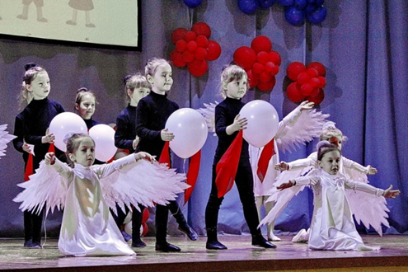
Я очень горжусь, тем, что мою маму так любят дети. Она довольна строгая и требовательная, но она настолько любит свою работу, что старается делать каждое занятие неповторимым, увлекательным и интересным. По вечерам Татьяна Николаевна перебирает методические материалы, ищет информацию в интернете и готовится к предстоящему рабочему дню.
Порой мне становится тоскливо, ведь так хочется, чтобы свободное время мы проводили вместе, но я понимаю, что благодаря ее труду она дарит детишкам новые знания, ведь на каждом занятии они узнают что-то новое, помогает подрастающему поколению стать более терпеливее, ведь маленькому ребенку порой довольно трудно адаптироваться на новом месте без близких.
С маленькими детьми не всегда легко работать, ведь они только недавно пришли, в так называемый «Новый мир», где нет ни мамы с папой, ни бабушек с дедушками, есть только какие-то незнакомые дети и тети, которым от тебя постоянно что-то надо.
У мамы есть секрет, который помогает ей сработаться с детьми. Во время занятия, она дает им различные ответственные задания (в силу их возраста), больше разговаривает с детьми, уделяет им внимания.
- Нужно хвалить и делать акценты на положительные стороны ребенка, ведь каждому нравится, когда его хвалят. Если ребенка хвалить даже за пустяки, то у него появится стимул делать что-то еще, и еще больше.
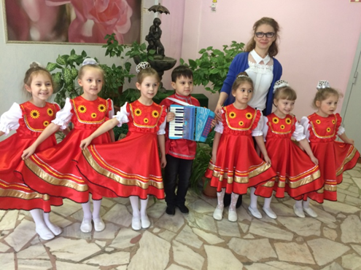
В младших группах занятие с музыкальным руководителем длится от 10 до 20 минут, и за это время педагог с детьми должны разучить новую песню или танец, повторить то, что они выучили на прошлом занятии. Казалось бы, всего ничего, просто повторить, но дети то маленькие, которые еще не совсем адаптировались на новом месте. Одни постоянно куда-то уходят и не слушаются, другие плачут, потому что рядом нет мамы, третьи просто стоят, и не понимаю, что они тут делают и зачем их сюда привели.
- И тут у меня есть небольшая тайна. На помощь придет волшебная кукла «Бибабо», которая привлекает внимание детишек, рассказывая какую-нибудь интересную историю, или предлагает поиграть. И с этого момента больше нет непослушных, зевающих, плачущих непосед. Ребята сидят, внимательно смотрят и слушают эту куклу, после чего они дружно с педагогом идут повторять или разучивать новый танец, который будет у них на утреннике. И тогда уже мамы этих малышей будут завороженно смотреть, на выученный их чадами танец или песню, - делится секретом Татьяна Николаевна.
Конечно, находятся и послушные детишки, но не все такие. Было бы замечательно, если бы они понимали всё, что говорят взрослые, но они еще маленькие…
Поэтому в работе с маленькими детьми особенно важно набраться терпения и находить общий язык даже с совсем маленькими людьми, которым всего по три года. И у моей мамы это отлично получается.
По словам Татьяны Николаевны, чтобы не перегореть в профессии, важно уметь отдыхать. Это важно! Для хорошего отдыха у нее есть определенный ритуал, который она выполняет каждый день.
Как отдохнуть от детей и набраться новыми силами на следующий день?
Каждый вечер, приходя домой, мама пьет горячий чай, после принимает теплый душ, а затем занимается арт-терапией под спокойную, расслабляющую музыку.
Я уверена, что если внимательно наблюдать за процессом выполнения любой работы, через некоторое время можно и самой научиться это делать.
- Ни для кого не секрет, что в любой профессии нужны теоретические знания, но этого мало. Ведь, прежде всего, ты должен любить свою профессию, каждый день узнавать что-то новое, чтобы иметь большие успехи. И также, чувствовать, что имена эта профессия является твоим призванием.
Это эссе мне бы хотелось закончить словами известного лектора-музыковеда Михаила Казиника: «Если вы хотите, чтобы ваши дети сделали первый возможный шаг к Нобелевской премии, начинайте не с химии, а с музыки. Ибо абсолютное большинство Нобелевских лауреатов в детстве были окружены музыкой. Ибо музыка - пища для мозга, в структурах музыки скрыты все последующие научные открытия. И Эйнштейн со скрипкой, и Планк у рояля - не случайность, не прихоть, а Божественная необходимость».

Елизавета Мериакре

